HX3373 Scheda creata il 12 febbraio 2025
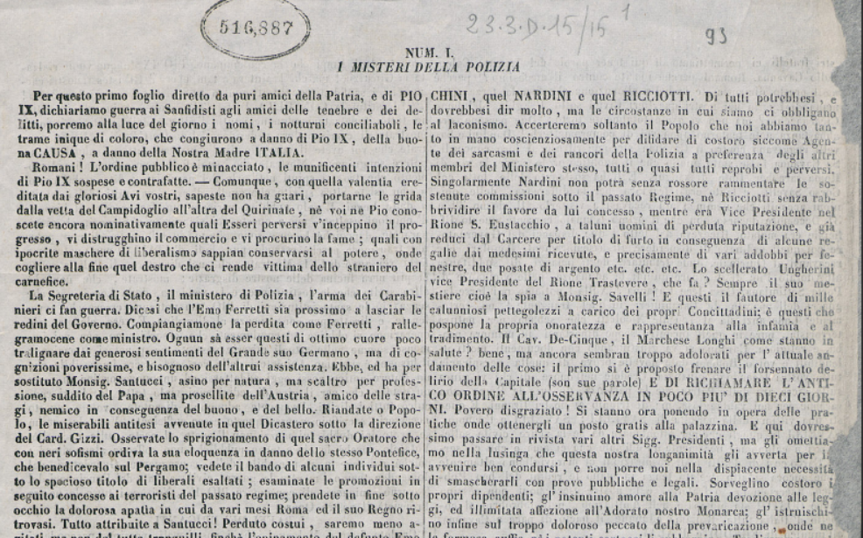Descrizione bibliografica
I *misteri della polizia. - N. 1 ([gennaio 1848)-n. 5 ([marzo] 1848). – [Roma : s.n.], 1848. - 1 volume ; 35 cm. ((Quindicinale irregolare. - Pubblica supplementi. - IEI0106219
Soggetto: Polizia - Stato della Chiesa - 1848
Copia digitale a:
*http://www.repubblicaromana-1849.it/index.php?3/periodici/iei0106219
*http://www.internetculturale.it/it/913/emeroteca-digitale-italiana/periodic/testata/7601

